Prezime, Ime | Grupa | Matični broj | Elektronička pošta
kacso | X.XX | XXXXXXXXXX | x.y@fer.hr

MENADŽMENT U INŽENJERSTVU SEMINARSKI RAD

Organiziranje pustolovne utrke na Sljemenu

Izjavljujem, pod moralnom odgovornošću, da sam ovaj rad izradio samostalno.

Uvod – obrazloženje pokretanja projekta
Pustolovna utrka povezuje različite sportove u prirodi poput planinarenja, trčanja, kajakarenja, brdskog biciklizma, plivanja i mnogih drugih. Najveći izazovi su divlji i nepristupačni tereni. Utrke mogu biti različitih dužina, te mogu trajati nekoliko tjedana. Fizička spremnost, duh zajedništva, snaga volje i poznavanje različitih vještina samo su neki od uvjeta za uspjeh. Pravilo koje vrijedi u ovom sportu glasi: „Jak si koliko tvoj najslabiji, brz koliko tvoj najsporiji član“.
Utrka se organizira na najpoznatijem, najvišem i prelijepom vrhu Medvednice, Sljemenu.
Razlog pokretanja ovog pokretanja je taj što bi to bila prva pustolovna utrka na samom Sljemenu. Također s ovim projektom bismo približili ovaj sport široj Hrvatskoj javnosti, a također svijet bi upoznao ljepote Sljemena, Zagreba i Hrvatske.

Doseg projekta
Definicija i opis poslova:
- Predati zahtjev za dobivanje potrebnih dozvola Gradu Zagrebu za organizaciju i održavanje utrke.
- Odabir starta, cilja i okvirnog vremena trajanja utrke.
- Izrada rute i odabir sportova na temelju strukture terena na kojem se održava utrka.
- Određivanje datuma održavanja utrke prema predviđenim vremenskim uvjetima.
- Izrada popisa i nabava potrebnog materijala i tehnologije za održavanje utrke.
Npr. brojevi za natjecatelje i majice za organizatore, oznake za kontrolne točke u utrci, nagrade, hrana za natjecatelje, razglas itd.
- Objava datuma i vremena održavanja utrke, te reklamna kampanja.
- Objava javnog natječaja za dodjelu televizijskih prava za izradu izravnog prijenosa utrke.

Organizacijska struktura projekta
Članovi tima prvenstveno moraju biti komunikativni, stručni i odgovorni.
Predviđeni članovi tima su:
- Danijel (vođa)– bivši natjecatelj, organizirao desetke utrka do sada, komunikativan, otvoren za nove ideje, zadužen za koordiniranje i nadgledanje tima
- Zoran (meteorolog) – inženjer meteorologije s dugogodišnjim stažom u DHMZ-u
- Mirna (sudac) – međunarodna sutkinja, kvalificirana od strane UCI, ITU, FIG, IBU, govori četiri strana jezika, komunikativna, prisutna tokom cijelog projekta zbog otklanjanja mogućih nepravilnosti.
- Jozo (lokacijski koordinator) – dugogodišnji natjecatelj, inovativan, upoznat s kakvim problemima se susreću natjecatelji tokom utrke, zadužen za odabir sportova i rute utrke.
- Ana (AV tehničarka) –izvrsna fotografkinja i snimateljica, kreativna, zadužena za snimanje reklama i promociju utrke.
- Štef (dobavljač materijala) – osoba s iznimno dobrim poznavanjem tržišta i mogućnošću nabave sve potrebne opreme.
- Đurđa (dizajnerica) – zadužena za uređenje oko same staze, izrada maskote

Faze projekta
Tim djeluje kroz četiri faze:
- Inicijalizacija tima
  - Okupljanje članova tima
  - Dogovor, podjela zadataka i definiranje rokova
- Priprema
  - Nabava materijala
    - Kupnja materijala i tehnologije
    - Dostava materijala na ishodišno mjesto
  - Dizajniranje i izrada maskote
  - Odabir staze i vremenskog trajanje utrke
  - Objava javnog natječaja za dodjelu televizijskih prava
- Izvršavanje
  - Određivanje vremenskog početka utrke u skladu s vremenom
  - Oglašavanje utrke
    - Informiranje sportskih klubova o održavanju utrke
    - Snimanje reklame i objava u medijima
  - Uređivanje staze i okoliša oko staze
    - Postavljanje staze, potrebnih oznaka na stazi i kontrolnih točaka
    - Čišćenje okoliša oko staze
    - Postavljanje reklamnog sadržaja
- Održavanje utrke
  - Završne pripreme za utrku
  - Praćenje toka utrke
  - Proglašenje pobjednika
  - Raspremanje staze
  - Analiza provedenog i podjela iskustava

Struktura raspodijeljenog posla (WBS)
sl. 1. WBS
Organiziranje pustolovne utrke na Sljemenu
Inicijalizacija tima
Priprema
Izvršavanje
Održavanje utrke
Okupljanje članova tima
Dogovor, podjela zadataka i definiranje rokova
Nabava materijala
Dizajniranje i izrada maskote
Odabir staze i vremenskog trajanja utrke
Objava javnog natječaja za dodjelu televizijskih prava
Kupnja materijala i tehnologije
Dostava materijala na ishodišno mjesto
Određivanje vremenskog početka utrke u skladu s vremenom
Oglašavanje utrke
Uređivanje staze i okoliša oko staze
Završne pripreme za utrku
Praćenje toka utrke
Proglašenje pobjednika
Raspremanje staze
Analiza provedenog i podjela iskustava
Informiranje sportskih klubova o održavanju utrke
Snimanje reklama i objava u medijima
Postavljanje staze, potrebnih oznaka na stazi i kontrolnih točaka
Čišćenje okoliša oko staze
Postavljanje reklamnog sadržaja
Kontrolna točka br. 1
Kontrolna točka br. 2
Kontrolna točka br. 3
Kontrolna točka br. 4

Matrica resursa



Trajanje aktivnosti

Aktivnosti | Trajanje (u danima)
1. | 2
1.1. | 1
1.2. | 1
2. | 5
2.1. | 5
2.1.1. | 3
2.1.2. | 2
2.2. | 3
2.3. | 1
2.4. | 3
3. | 7
3.1. | 1
3.2. | 3
3.2.1. | 1
3.2.2. | 2
3.3. | 6
3.3.1. | 4
3.3.2. | 3
3.3.3. | 2
4. | 9
4.1. | 1
4.2. | 5
4.3. | 1
4.4. | 2
4.5. | 1
Ukupno trajanje projekta iznosi 23 dana.

Definiranje kontrolnih točaka
Kontrolna točka br. 1 - provjera da li su svi članovi tima shvatili svoje zadatke
Kontrolna točka br. 2 - provjera da li je odabrana staza i nabavljen potreban materijal
Kontrolna točka br. 3 - provjera da li je staza postavljena kako bi se utrka mogla održati
Kontrolna točka br. 4 - provjera regularnosti utrke

Izrada gantograma
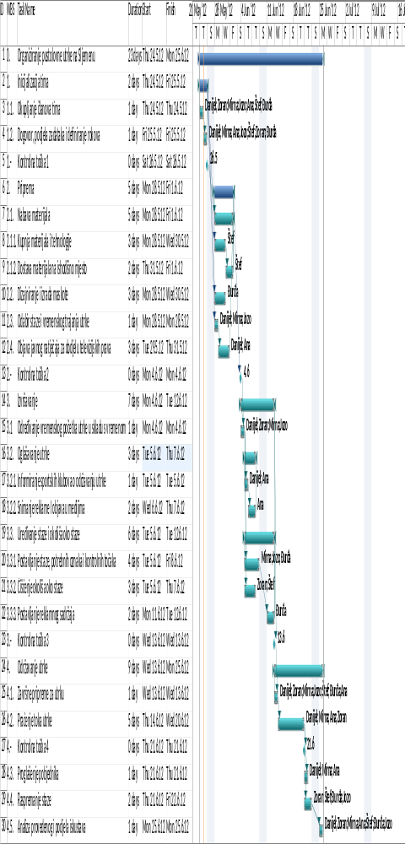
sl. 2. Gantogram

Pretpostavljeni rizici
Mogući rizici prilikom ostvarivanja ovog projekta su loši vremenski uvjeti, premala zainteresiranost natjecatelja, sponzora i publike, nezanimljiva utrka zbog loše postavljene staze, nemogućnost nabave potrebnog materijala i sl. Neki od rizika se mogu umanjiti jedino većim angažmanom projektnog tima, dok na neke, kao što su vremenski uvjeti, ne možemo utjecati.

Literatura
ZéroBot, Pustolovne utrke, 16. Kolovoz 2011., Pustolovne utrke u Hrvatskoj, http://hr.wikipedia.org/w/index.php?oldid=3045820 ,21.05.2012.
Šimun Cimerman, Pustolovna utrka što je to?, 6. Studeni 2009., Pustolovna utrka što je to?, http://www.adventure-sport.net/Rubrike/Za-pocetnike/Pustolovna-utrka-sto-je-to.html, 21.05.2012.

